Турун Оксана Леонидовна, учитель начальных классов, г. Ставрополь
Государственное бюджетное общеобразовательное учреждение «Гимназия № 25» по Ставропольскому краю
(ГБОУ СК «Гимназия № 25»)
Методическая разработка по теме: Объём и единицы объёма.
УМК: Гармония
Тип урока: Урок сообщения нового знания.
Цель: познакомить с новой величиной и единицей ее измерения.
Задачи урока:
Образовательные:
- Познакомить с понятием «объем», как новой величиной измерения.
- Познакомить с единицами измерения объема.
- Рассмотреть соотношения единиц объема: 1 см³, 1 дм³ = 1 л
- Учиться решать задачи, содержащие новую величину.
Развивающие:
- Формировать представление о необходимости использования этих единиц измерения при измерении различных объёмов.
- Развивать пространственные представления.
- Развивать речь, логическое мышление, внимание, память.
- Совершенствовать вычислительные навыки.
Воспитательные:
- Способствовать формированию интереса к предмету, стремлению использовать математические знания в повседневной жизни.
- Воспитывать коммуникативные умения.

Этапы урока | Деятельность, учащихся | Деятельность учителя | Универсальные учебные действия
1.Этап мотивации (самоопределения) к учебной деятельности. | Настрой на работу. | Приготовьте свое рабочее место к уроку. | Личностные: самоопределение;  Регулятивные: целеполагание;  Коммуникативные: планирование учебного сотрудничества с учителем и сверстникам
2.Этап  актуализации и пробного учебного действия. | Фронтальная работа  Примерные ответы детей:  - Единицы измерения величин  -Величины массы, времени, длины, S | - Посмотрите на доску. Что мы видим?  Приложение №1  см, ч, км, т, ц, сек, м², мин и тд…  - На какие группы их можно разделить?  Учитель вешает на доску таблички:  - Пока проветривали класс на перемене, все единицы измерения перепутались. Давайте объединим их в группы. | Коммуникативные: планирование учебного сотрудничества с учителем и сверстниками;  Познавательные:  самостоятельное выделение и формулирование познавательной цели.  Логические – формулирование проблемы.
  единицы массы | единицы времени | единицы площади | единицы длины
3.Этап выявления места и причины затруднения. | -Нет  см³ | - Все ли карточки распределили?  - Какая осталась?  -Может это опечатка и надо см²?  - А кто знает, что обозначено на этой карточке? | Регулятивные: целеполагание, прогнозирование;  Познавательные: выбор наиболее эффективных способов решения задач в зависимости от конкретных условий Личностные
4.Этап построения проекта выхода из затруднения. | Учащиеся при помощи учителя формулируют тему урока и цель.  На линеечка роста учащиеся фиксируют свои знания по данной теме. | - Давайте сформулируем тему урока….  Объём и единицы его измерения. Слайд 2  - Какую поставим цель?  Узнать, что такое объём и как его можно измерить. Слайд 3  - На линеечке роста отметьте, где находятся ваши знания по данной теме: знаете, что-то слышали, не слышали совсем. | Предметные: формирование навыков построения математических моделей и решения практических задач  Коммуник-е: планирование учебного сотрудничества с учителем и сверстниками  Познават-е: моделирование, решение проблемы, построение логических цепей, анализ, умение структурировать знания  Личностные: планирование учебной деятельности
5.Этап реализации построенного проекта. | Работа в группах  Один ученик выходит к доске и объясняет выбор группы.  Примерные ответы учеников:  - Отрезок и его мерка – 1см – можно измерить длину  - Квадрат и его мерка -1см²- можно вычислить площадь  - Большой куб и маленький кубик – тоже мерка.  Мерка объёмная.  - Сколько маленьких кубиков поместится в большой куб. | Определение термина ОБЪЁМ  - А что такое объём по вашему мнению? Поработайте в группах: найдите и уточните, что такое объём с научной точки зрения. Выберите наиболее понятное вам определение и обведите его.  Определения даны на карточках. Приложение № 3  После ответов детей, вывешивается определение объёма. Слайд 4  Подводится микроитог.  - Посмотрите на экран. По какому признаку объединены фигуры?  Слайд 5  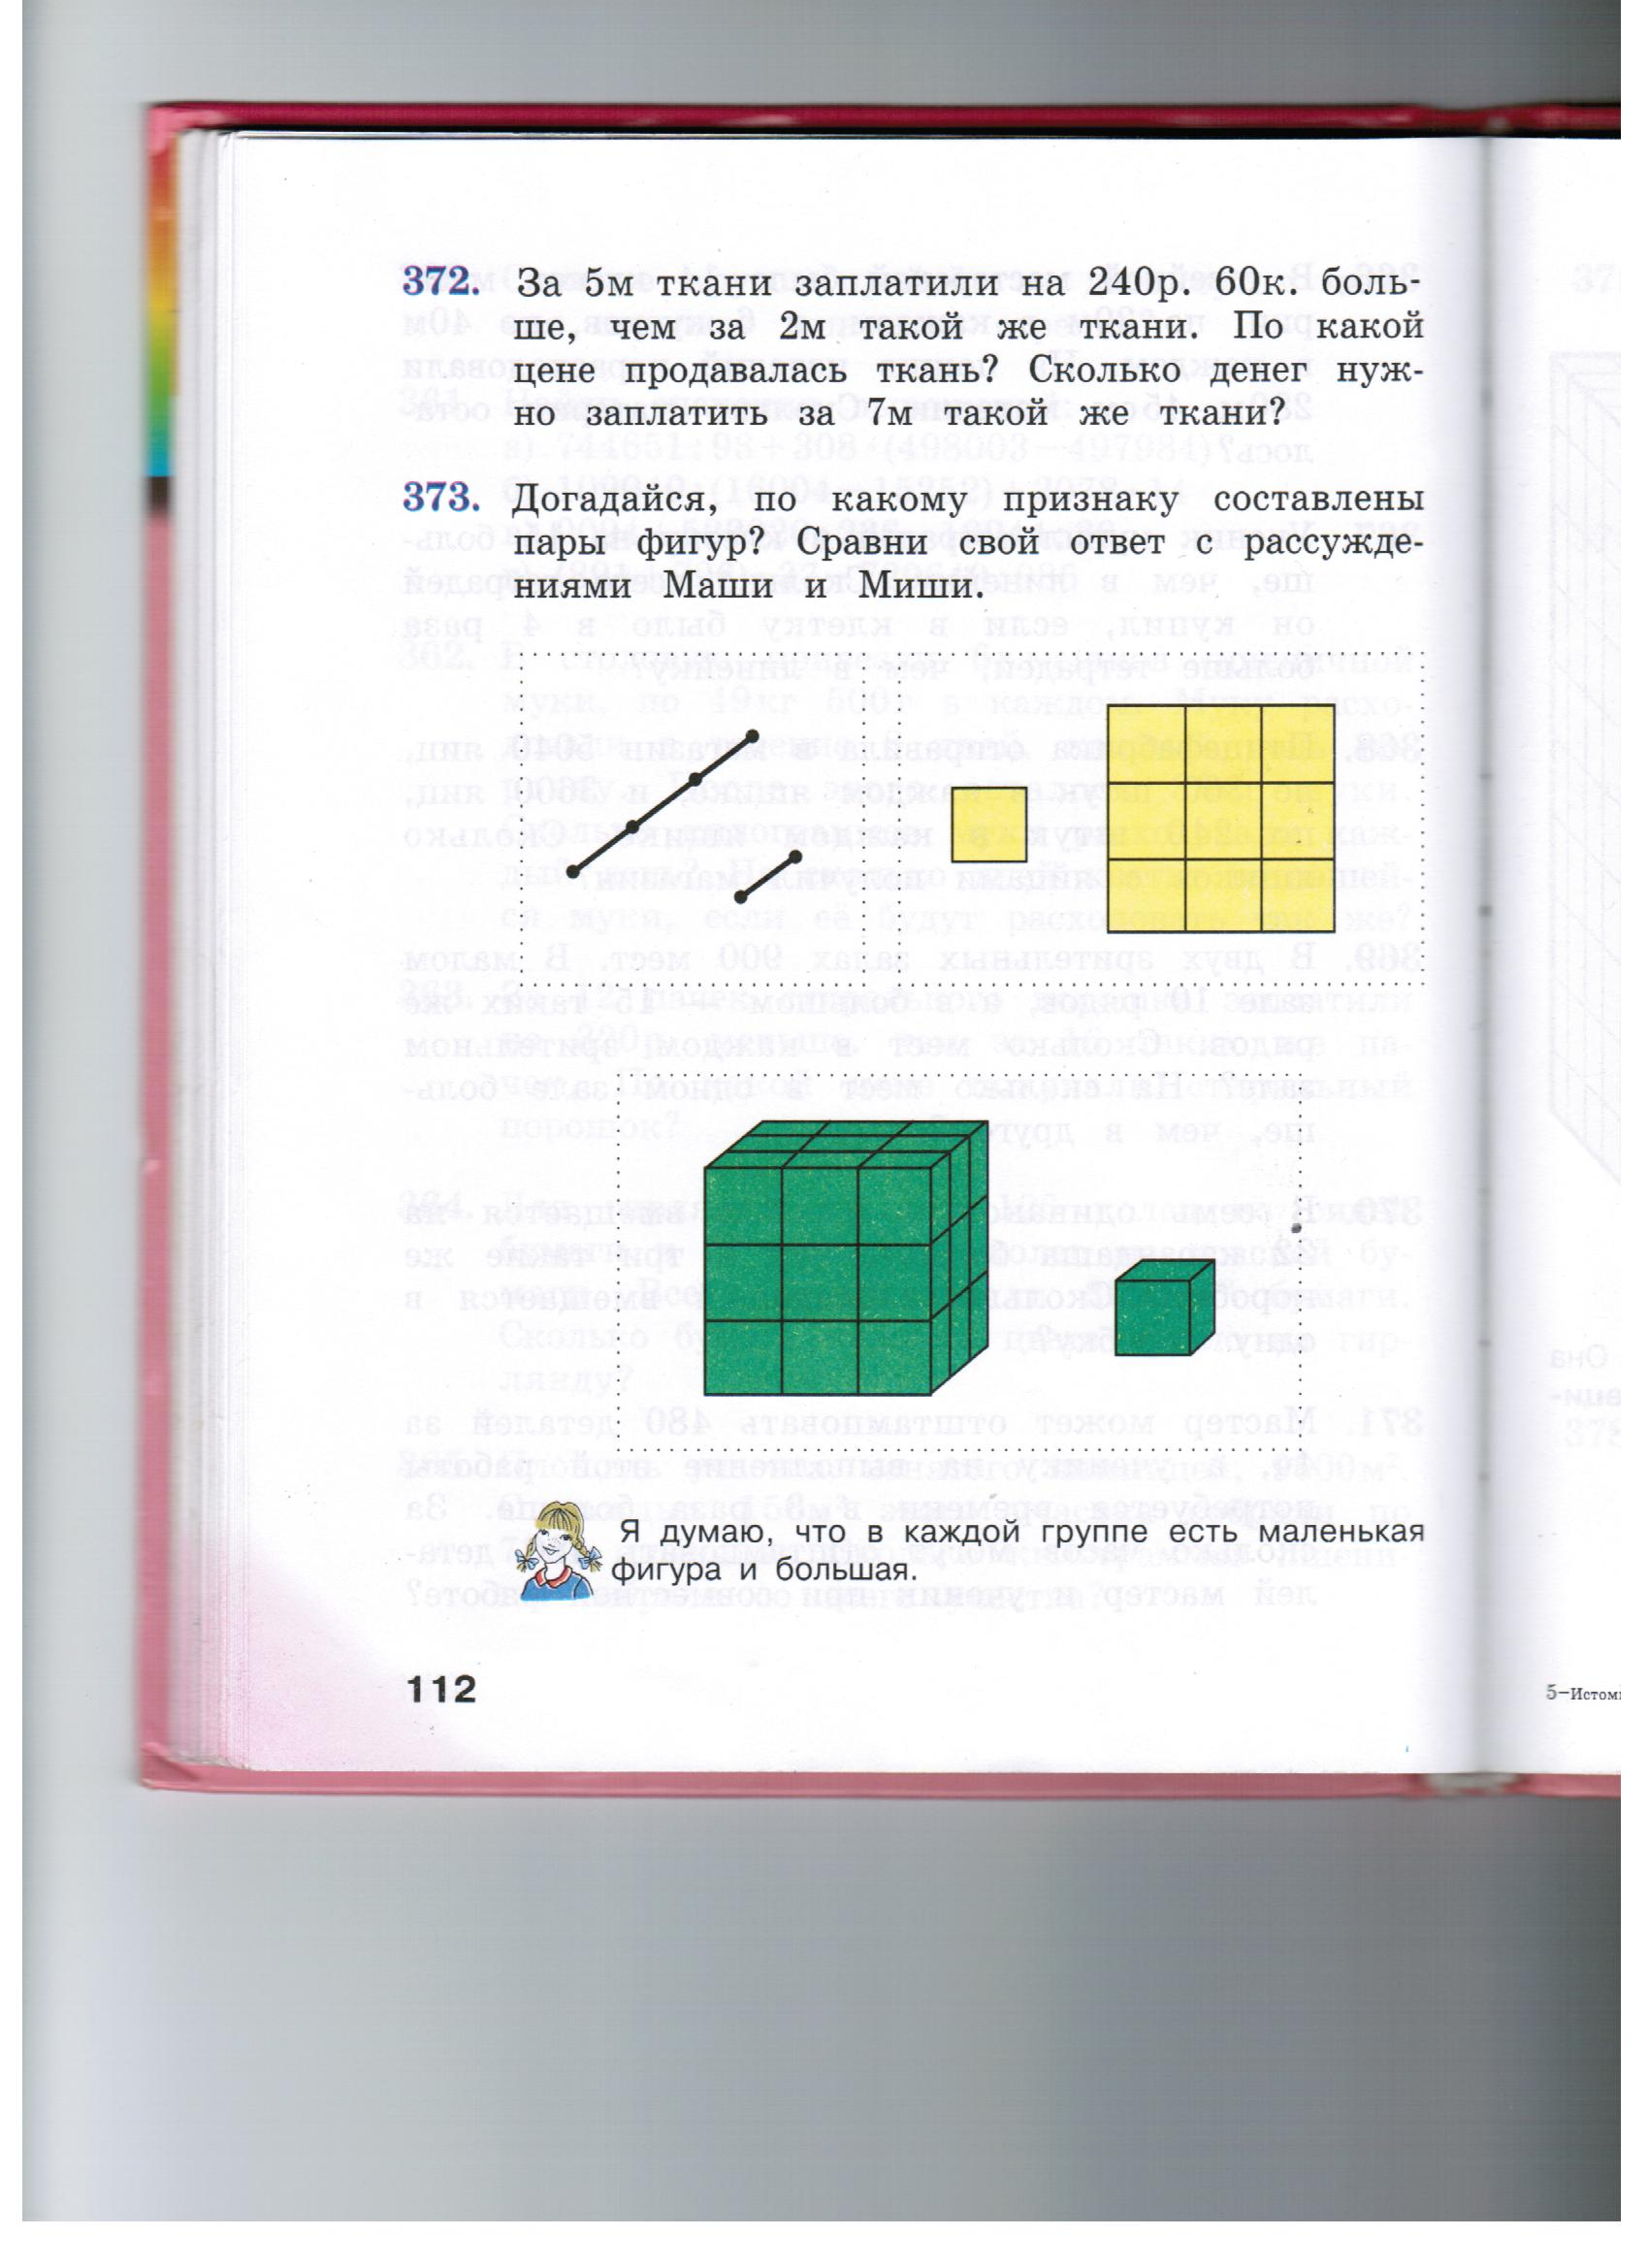  - Чем же эта мерка отличается от двух других?  -Что можно вычислить с помощью маленького кубика? | Предметные: формирование навыков построения математических моделей и решения практических задач  Коммуник-е: планирование учебного сотрудничества с учителем и сверстниками  Познават-е: моделирование, решение проблемы, построение логических цепей, анализ, умение структурировать знания
6.Этап первичного закрепления с проговариванием во внешней речи; | Учащиеся читают диалог Маши и Миши в учебнике и отвечают на вопросы учителя.  Объём, обозначается латинской буквой V  см³ - кубический см  см³  Потому что при вычислении объёма надо длину умножить на ширину и на высоту.  Куб  Одно, потому что у куба все ребра одинаковые.  В строительстве  объем | Работа с учебником  - Давайте откроем учебники на с. 32 и проверим, правильно ли мы рассуждаем и сверим ваши выводы с выводами, написанными в учебнике.  - Итак, что за величину мы измеряем у большого куба?  Как она обозначается?  - Как называется мерка, которой можно измерить объёмное тело?  - Так что же за единица измерения осталась у нас в начале урока?  - Почему см³, а не см²?  Слайд № 6  Физминутка  Практическая работа № 1  - Какое геометрическое тело у вас на партах?  -Сможем ли мы измерить его объём? Что для этого мы должны измерить? Сколько измерений необходимо выполнить? Почему?  Запись в тетради, а затем на доске:  а = 4  V= 4*4*4= 64 см³  - Ребята, где мы сможем применить эти знания на практике в жизни? Слайд 7  - А что общего между нашей темой урока и пакетом сока?  Далее выполнение № 119 в учебнике.  Слайд 8 | Коммуник-е: планирование учебного сотрудничества с учителем и сверстниками  Регулятивные выделение и осознание того, что усвоено, что ещё подлежит усвоению  Познават-е: Логические
7.Этап самостоятельной работы с самопроверкой по эталону | Самостоятельная работа  Учащиеся выбирают себе задание и выполняют его. | Практическая работа № 2  Учащимся предлагается разноуровневые задание на выбор:  1 уровень – найти объем предлагаемой фигуры на листике; Приложение №1  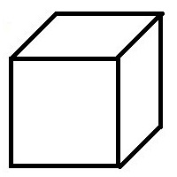  2 уровень- сравнить объёмы двух фигур.  Приложение №1 Слайд 9  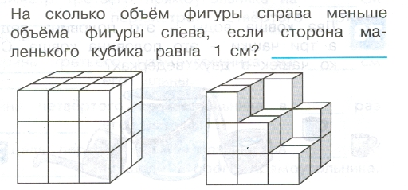  3 уровень- № 120 в учебнике Слайд 10  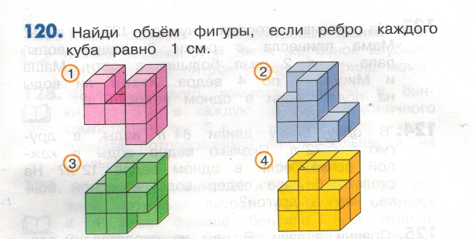  Учитель контролирует процесс выполнения заданий.  Затем проводится проверка выполненных заданий. | Регулятивные: контроль, оценка  Познават-е: формулирование проблемы
8.Этап включения в систему знаний и повторения | Фиксируют границы нового знания, выполняют задания, в которых новый способ действий связывается с ранее изученными. | - А теперь давайте проверим, как вы поняли тему урока. Детям раздаются листики с 4 тестовыми вопросами.  Приложение №2 Слайды 11-14  - Выбери правильное рассуждение, и обведите букву правильного ответа.  1.Что является геометрическим телом  А) квадрат  Б) прямоугольник  В) куб  2.Определи единицу измерений объема  А) см  Б) см²  В) см³  3.Найди формулу нахождения объема куба  А) V= а · в  Б) V= а · в · с  В) V= а · а · а  4.Найдите объём куба с ребром 3 см.  А) 21 см  Б) 24 см²  В) 27см³  Проверка и взаимопроверка по слайдам № 15-18 | Регулятивные выделение и осознание того, что усвоено, что ещё подлежит усвоению
9. Рефлексия учебной деятельности. | Осуществляют самооценку собственной учебной деятельности, соотносят цель и результаты, степень их соответствия.  Намечают перспективу последующей работы | Слайд 19 и линеечка роста.  - На линеечке роста отметьте, где теперь находятся ваши знания по данной теме.  - Мы сегодня, узнавая новое, тоже заполняли объем своих знаний. А на следующем уроке будем учиться решать задачи и применять новые знания. | Коммуникативные: умение с достаточной полнотой и точностью выражать свои мысли;  Регулятивные: планирование, контроль, оценка, коррекция, выделение и осознание того, что усвоено, что ещё подлежит усвоению  Познавательные: умение структурировать знания  Личностные: смыслообразование.

Приложение № 1
см | м | км
дм | мм | см²
дм² | мм² | м²
см³ | кг | г
т | ц | сут
мин | ч | сек

см³
кубический см
1 дм³ = 1 л

Приложение № 2
1.Что является геометрическим телом ?  А) квадрат  Б) прямоугольник  В) куб  2.Назови единицу измерений объема.  А) см  Б) см²  В) см³  3.Найди формулу нахождения объема куба.  А) V= а · в  Б) V= а · в · с  В) V= а · а · а  4.Найдите объём куба с ребром 3 см.  А) 21 см  Б) 24 см²  В) 27см³ | 1.Что является геометрическим телом ?  А) квадрат  Б) прямоугольник  В) куб  2.Назови единицу измерений объема.  А) см  Б) см²  В) см³  3.Найди формулу нахождения объема куба.  А) V= а · в  Б) V= а · в · с  В) V= а · а · а  4.Найдите объём куба с ребром 3 см.  А) 21 см  Б) 24 см²  В) 27см³

Приложение № 3
№ 1. Еще в древности людям требовалось измерять количества каких-либо веществ. Сыпучие вещества и жидкости можно было измерить, наполняя ими сосуды, то есть определить их объем. Объём — величина, характеризующая вместимость области пространства, которую оно занимает.

№ 2.Объем равен произведению площади основания на высоту.

№ 3. Объем - это величина чего-нибудь: в длину, высоту и ширину.

№4.Объём – это величина части пространства, занимаемого геометрическим телом.

